Особенности сукцесии покинутых полейокрестностей с. Агинского

Исследовательская работа по географии
Выполнила Белянина Ирина. 9 класс, Агинская средняя школа №2
Руководитель: Салий Елена Витальевнаа, учитель географии, Агинская средняя школа №2, metiluda@mail.ru

Цель работы: Выявление особенностей сукцессионных изменений покинутых полей окрестностей села Агинского.
Проблемы:
- Соответствуют ли стадии протекания вторичной сукцессии покинутых полей окрестностей села Агинского схемам, представленным в научной литературе?
- Как могут быть использованы человеком в его деятельности стадии сукцессий?
- Каковы могут быть шаги специалистов в связи с протеканием определённых стадий сукцессии и в связи с требованиями экологии и экономики?
Задачи:
- изучить теоретический материал по теме « Сукцессия»
- провести наблюдения смены стадий сукцессии покинутых полей в окрестностях села
- Провести фотофиксацию
- проанализировать сукцессии покинутых полей в окрестностях села
- установить взаимосвязь, влияние окружающих природных комплексов на состав растений и скорость сукцессионных изменений.

Содержание
Введение
Часть 1 (реферат)
1.1 Понятие об экологической сукцессии
2.1 Виды сукцессий
3.1Типы сукцессионных изменений
4.1Продолжительность сукцессий
5.1 Значение сукцессии
Часть 2
Исследования сукцессионных изменений покинутых полей окрестностей с. Агинского
Заключение
Литература
Приложения
Введение:
Актуальность темы: Пахотные земли являются молодыми стадиями сукцессии. Они поддерживаются благодаря непрерывному труду земледельца. Более стабильным сообществом нашей местности являются леса. В связи с уменьшением обрабатываемых площадей часть сельскохозяйственных угодий оказались покинутыми, в результате сукцессии на них начинается восстановление леса. В первые перестроечные годы огромные площади пахотных земель перестали обрабатываться, заброшенные поля с зарослями осота, полыни представляли удручающую картину. За площадями пахотных земель стоял труд нескольких поколений по раскорчёвыванию леса, улучшению и поддержанию плодородия почв, что позволяло обеспечивать потребности населения и сельского хозяйства района, вывозить сельхозпродукцию за его пределы. Наблюдая изменения на покинутых полях в результате сукцессии с позиций сегодняшнего дня, исходя из потребностей и возможностей района, необходим серьёзный анализ структуры земельных ресурсов района. Необходимо проанализировать состояние земельного фонда и, прежде всего, земель сельскохозяйственного назначения. Нужно определить – какие площади можно оставить для восстановления леса (для нашей собственной защиты определенные ландшафты должны быть представлены естественными сообществами), какие - необходимо вернуть в активное землепользование, пока ещё сукцессионные изменения не дошли до стадии, когда потребуются гораздо большие затраты на возвращение земель в сельхозоборот (через несколько лет на значительных площадях уже будет молодой лес).
Проблемы:
- Соответствуют ли стадии протекания вторичной сукцессии покинутых полей окрестностей села Агинского схемам, представленным в научной литературе?
- Как могут быть использованы человеком в его деятельности стадии сукцессий?
- Каковы могут быть шаги специалистов в связи с протеканием определённых стадий сукцессии и в связи с требованиями экологии и экономики?
Разработанность исследуемой темы: Теорию сукцессий изначально разрабатывали геоботаники, но затем стали широко использовать и другие учёные, в т. ч. экологи. Одним из первых теорию сукцессий разработал Ф. Клементс, развил В. Н. Сукачёв. Биологи и экологи значительное внимание уделяют сукцессиям, которые вызывает деятельность человека. Я в своей работе рассматривала сукцессии покинутых полей окрестностей именно нашего села. Обратила внимание на состав преобладающих растений на разных стадиях сукцессии, смену видового состава растений, их значение. Сравнила протекание стадий вторичной сукцессии покинутых полей по схемам в анализируемой литературе и по моим наблюдениям в реальности в нашей местности, рассмотрела использование в хозяйственной деятельности полей на разных стадиях сукцессии.
1.1 Понятие об экологической сукцессии.
Если прекратить возделывать когда-то отвоеванное у леса пахотное поле, то лес, ранее занимавший эту территорию, вновь вернется сюда. Однако прежде на этом месте возникнет ряд сообществ, которые, сменяя друг друга, подготовят дорогу лесу. Эти сообщества по структуре и функционированию могут решительно отличаться от леса, который в конечном итоге разовьется на данном участке. В определенном смысле их можно уподобить стадиям развития, через которые проходят многие организмы, прежде чем достигнут зрелости.
Сообщества изменяются во времени. При этом изменяется их видовой состав, обилие тех или иных групп организмов, трофическая структура, продуктивность и все остальные показатели. Это внесезонные процессы, которые представляют собой определенную последовательность появления и исчезновения популяций разных видов в данном местообитании. Эти процессы носят название экологическая сукцессия (от лат. Succesio — преемственность, наследование)— последовательная необратимая и закономерная смена одного биоценоза (фитоценоза, микробного сообщества, биогеоценоза и т.д.) другим на определённом участке среды и являются закономерными. Сукцессия управляется самим сообществом и не зависит от местоположения или видовой принадлежности составляющих его организмов. Представим себе сообщество, в котором валовая (статистический показатель, характеризующий объем продукции народного хозяйства, то есть суммарная) продукция автотрофов в энергетическом выражении точно соответствует энергозатратам, идущим на обеспечение жизнедеятельности составляющих его организмов. Суммарные энергозатраты назовем общим дыханием сообщества. Такое сообщество подобно заводу, в котором затраты на производство в точности равны получаемой прибыли. Ясно, что в этом идеальном случае не может происходить ни накопления биомассы, ни ее потерь. Поэтому биомасса организмов в такой системе остается постоянной, а сама система неизменной, или равновесной (процессы продуцирования уравновешиваются процессами дыхания). Выделяют различные типы равновесия.
Первый из них характерен для замкнутого сообщества: сюда не поступает никакая дополнительная продукция, а собственная продукция сообщества целиком остается внутри его. Равновесие здесь подобно рассмотренному выше случаю.
Второй тип равновесия характерен для некоторых экосистем текучей воды, органическое вещество которых возникает не только в результате функционирования автотрофов, но и притока извне. Равновесие здесь означает, что «общее дыхание» равно валовой продукции самого сообщества, дополненной поступлением органического вещества извне.
В сельскохозяйственных экосистемах (третий тип равновесия), наоборот, имеет место постоянное изъятие части продукции. Поэтому в таких экосистемах равновесие достигается, лишь когда «общее дыхание» равно той величине продукции, которая остается в системе после выноса ее части. Если «общее дыхание» меньше валовой первичной продукции, в экосистеме будет происходить накопление органического вещества, если больше — его исчезновение, И то и другое будет приводить к изменениям сообщества. При избытке ресурса всегда найдутся виды, которые его смогут освоить. При недостатке ресурса часть видов вымрет. Такие изменения и составляют сущность экологической сукцессии. Главная особенность этого процесса состоит в том, что изменения сообщества всегда происходят в направлении к равновесному состоянию. Развитие леса на оставленном поле является примером сукцессии, происходящей в ясно выраженном автотрофном состоянии, ибо в первый момент появляются автотрофные организмы (организмы, синтезирующие из неорганических соединений органическое вещество с использованием энергии Солнца, или энергии, освобождающейся при химических реакциях). Автотрофы служат в биосфере Земли продуцентами органического вещества. Такая сукцессия носит название автотрофной. Видовой состав организмов меняется от года к году, а в сообществе идет накопление органического вещества. Автотрофная сукцессия представляет собой широко распространенное в природе явление, которое начинается в незаселенной среде и характеризуется ранним и длительным преобладанием автотрофных организмов.
Примером сукцессии другого рода является река, загрязненная большим количеством органических отбросов (представим, что на берегу такой реки построена и действует свиноферма). Избыточное органическое вещество в этом случае начинает активно использоваться гетеротрофами (организмы, использующие для питания исключительно или преимущественно органические вещества, произведенные другими видами (автотрофами), и неспособные синтезировать вещества своего тела). При этом оно потребляется быстрее, чем создается, то есть происходит постоянное убывание органического вещества. Это — гетеротрофная сукцессия. Гетеротрофная сукцессия характеризуется начальным преобладанием гетеротрофных организмов и встречается в тех случаях, когда среда перенасыщена органическим веществом. Энергетические запасы здесь поначалу максимальны и снижаются по мере сукцессии, если, конечно, не вносится дополнительное органическое вещество. Поток энергии, проходящий через сообщество, в ходе гетеротрофной сукцессии падает. Она завершается после того, как исчерпан излишек органического вещества. В противоположность этому при автотрофном типе сукцессии поток энергии может даже возрастать. Каждая стадия сукцессии представляет собой определенное сообщество с преобладанием тех или иных видов и жизненных форм. Отдельные стадии развития сукцессии называют сериальными стадиями, а состояние окончательного равновесия — климаксом.
2.1 Виды сукцессий
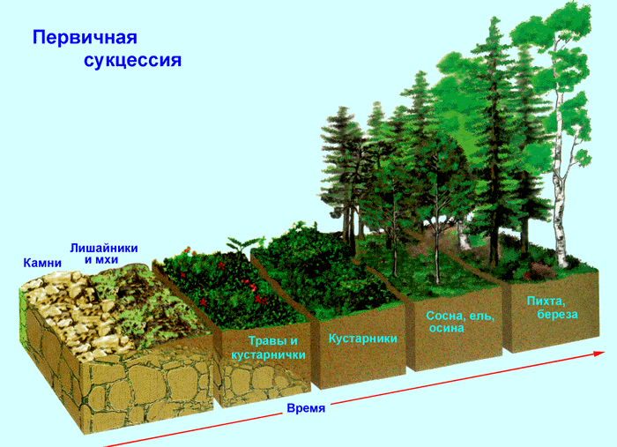
Сукцессия, которая начинается на лишенном жизни месте (например, на вновь образовавшейся песчаной дюне), называется первичной сукцессией. В природе первичные сукцессии встречаются сравнительно редко и продолжаются значительно дольше вторичных - до нескольких столетий. Первичная сукцессия - это зарастание места, ранее не занятого растительностью: голых скал или застывшей вулканической лавы. Жить на таком грунте способны лишь немногие растения, их называют пионерами сукцессий. Типичные пионеры - мхи и лишайники. Они изменяют грунт, выделяя кислоту, которая разрушает и разрыхляет камни. Отмирающие мхи и лишайники под действием бактерий - редуцентов разлагаются, а их остатки перемешиваются с рыхлым каменистым субстратом (песком). Так образуется первая почва, на которой уже могут расти другие растения. Необходимость разрушения материнской горной породы - главная причина медленного хода первичных сукцессий; отметьте увеличение толщины почвенного слоя по мере сукцессии. На почве, бедной питательными веществами, поселяются травы, которые более конкретно способны и вытесняют лишайники и мхи. Корни трав проникают в трещины каменистой породы, раздвигают эти трещины и разрушают камень все более. На смену травам приходят многолетние растения и кустарники, например, ольха и ива. На корнях ольхи находятся клубеньки - специальные органы, содержащие симбиотические бактерии, которые фиксируют атмосферный азот и способствуют накоплению в почве больших его запасов, за счет чего почва становится все более плодородной. Теперь на ней уже могут расти деревья, например сосна, береза и ель. Таким образом, движущей силой сукцессии является то, что растения изменяют почву под собой, влияя на ее физические свойства и химический состав, так что она становится пригодной для видов-конкурентов, которые вытесняют первоначальных обитателей, вызывая смену сообщества – сукцессию, в силу конкуренции растения далеко не всегда обитают там, где условия для них лучше.
Протекание первичных сукцессий проходит в несколько этапов. Например, в лесной зоне: сухой безжизненный субстрат — лишайники— мхи — однолетниковое разнотравье — злаки и многолетние травы— кустарники — деревья 1-й генерации— деревья 2-й генерации; в степной зоне сукцессия завершается на стадии трав и т. д.

Вторичная сукцессия
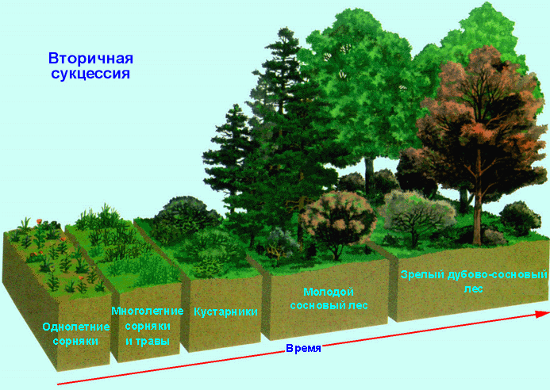
Термин «вторичная сукцессия» относится к сообществам, которые развиваются на месте уже существовавшего ранее сформированного сообщества. В местах, где хозяйственная деятельность людей не вмешивается во взаимоотношения организмов, складывается климаксовое сообщество, которое может существовать неопределенно долгое время - до тех пор, пока какое-либо воздействие извне (вспашка земли, рубка леса, пожар, извержение вулкана, наводнение) не нарушит его природную структуру. В случае разрушения сообщества в нем начинается сукцессия - медленный процесс восстановления исходного состояния. Примеры вторичных сукцессий: зарастание заброшенного поля, луга, гари или вырубки. Вторичная сукцессия длится несколько десятков лет. Она начинается с того, что на освобожденном участке почвы появляются однолетние травянистые растения. Это - типичные сорняки: одуванчик, осот, мать-и-мачеха и другие. Их преимущество в том, что они быстро разрастаются и производят семена, приспособленные к распространению на далекие расстояния с помощью ветра или животных. Однако уже через два-три года их вытесняют конкуренты - многолетние травы, а затем - кустарники и деревья, прежде всего осина. Эти породы затеняют землю, а их обширные корневые системы забирают из почвы всю влагу, так что проросткам видов, первыми попавших на поле, становится трудно расти. Однако сукцессия на этом не останавливается; за осиной появляется сосна; а последними - медленно растущие теневыносливые породы, например ель или дуб. Через сто лет на этом участке восстанавливается то сообщество, которое было на месте поля до сведения леса и вспашки земли.
1.3. Типы сукцессионных изменений
Итак, в ходе сукцессии облик сообщества постоянно меняется. Меняется и функционирование экосистемы. Как уже отмечалось, сукцессия — это закономерный и направленный процесс, поэтому общие изменения, происходящие на той или иной ее стадии, свойственны любому сообществу и не зависят от его видового состава или географического местоположения. В качестве главных или основных можно назвать следующие четыре типа сукцессионных изменений.
1.Первое: виды растений и животных в процессе сукцессии непрерывно сменяются.
2.Изменение видового состава часто определяется конкуренцией; ведь происходящие в ходе сукцессии изменения экосистемы создают благоприятные условия для колонизации сообщества новыми видами. По этой причине сукцессионные изменения всегда сопровождаются повышением видового разнообразия организмов. Это — второе важное сукцессионное изменение.
3.К третьему следует отнести увеличение биомассы органического вещества. Это относится как к водной, так и к наземной среде. Разлагающееся органическое вещество, или гумус, состоящее из остатков детрита и микроорганизмов, накапливается по ходу сукцессии.
4.Наконец, четвертое изменение состоит в снижении чистой продукции сообщества и повышении его дыхания. Это наиболее важное явление сукцессии. На ранних стадиях первичной сукцессии общая первичная продукция высока, но на последующих стадиях продуктивность автотрофов падает.
Агрономам известно, что максимальная продуктивность культуры растений с широкими листьями отмечается в случаях, если суммарная освещенная поверхность листьев в 4—5 раз превышает поверхность грунта. Любое увеличение поверхности листьев, выходящее за эти пределы, не влечет за собой увеличение интенсивности фотосинтеза, так как повышенная затененность скрадывает преимущества, связанные с увеличением площади фотосинтезирующей ткани. Более того, повышение дыхания дополнительных листьев, не получающих достаточного света, снижает чистую продукцию посева.
При развитии леса поверхность листьев значительно превышает границы, за которыми прекращается рост чистой первичной продукции. В старом лесу листовая поверхность может в 10 раз и более превосходить поверхность грунта. Это снижает продуктивность, но повышает устойчивость сообщества за счет активного регулирования температуры, важную роль в котором играет общая площадь растительной кроны.
1.4. Продолжительность сукцессии
Продолжительность сукцессии во многом определяется структурой сообщества. Изучение первичной сукцессии на таких местах, как песчаные дюны, свидетельствует о том, что в этих условиях для развития климакса требуются многие сотни лет. Вторичные сукцессии, например на вырубках, протекают гораздо быстрее. Все же требуется не менее 200 лет, чтобы в условиях умеренного влажного климата смог восстановиться лесной массив.
Если климат особенно суров (как, например, в пустыне, тундре или в степи), продолжительность серий более коротка, так как сообщество не может существенно изменить неблагоприятное физическое окружение. Вторичная сукцессия в степи, например, продолжается около 50 лет.
Основные стадии вторичной сукцессии в умеренном климате:
- первая стадия травянистой растительности длится около 10 лет;
- вторая стадия кустарников ― от 10 до 25 лет;
- третья стадия лиственных деревьев ― от 25 до 100 лет;
- четвертая стадия хвойных деревьев ― более 100 лет.
В тех случаях, когда для завершения сериальной стадии требуется большой период, огромное влияние на ход сукцессии могут оказывать периодические изменения климата, бури, засухи, пожары, часто случайные изменения. Так, например, пожар может не только прервать сукцессию, но и возвратить систему в начальное состояние.
Зрелые стадии сукцессии являются более стойкими по сравнению с ранними. Засуха может сильно влиять на раннюю стадию сукцессии, например на посевы ржи или пшеницы. На лес же в состоянии климакса она оказывает гораздо меньшее влияние, если, конечно, засуха не повторяется год от года. Устойчивость климакса не абсолютна. По аналогии с организмом этот период развития сообщества можно назвать старением. Катастрофы и болезни могут ускорить старение сообщества, привести к его смене более молодым и совсем иным сообществом.
1.5. ЗНАЧЕНИЕ СУКЦЕССИИ
Зрелое сообщество с его большим разнообразием, насыщенностью организмами, более развитой трофической структурой, с уравновешенными потоками энергии способно противостоять изменениям физических факторов (таких, как температура, влажность) и даже некоторым видам химических загрязнений в гораздо большей степени, чем молодое сообщество. Однако молодое сообщество способно продуцировать новую биомассу в гораздо больших количествах, чем старое. Остатки цивилизаций и пустыни, возникновение которых обязано деятельности человека, являются прекрасным доказательством того, что человек никогда не осознавал свою тесную связь с природой, необходимость приспосабливаться к естественным процессам, а не командовать ими. Тем не менее, даже тех знаний, которые накоплены в настоящее время, достаточно для уверенности в том, что превращение нашей биосферы в один обширный ковер пахотных земель таит в себе огромную опасность. Для нашей собственной защиты определенные ландшафты должны быть представлены естественными сообществам.
Таким образом, человек может собирать богатый урожай в виде чистой продукции, искусственно поддерживая сообщество на ранних стадиях сукцессии. Ведь в зрелом сообществе, находящемся на стадии климакса, чистая годовая продукция расходуется в основном на дыхание растений и животных и может быть даже равна нулю.
С другой стороны, с точки зрения человека, устойчивость сообщества, находящегося в стадии климакса, его способность противостоять воздействию физических факторов (и даже управлять ими) является очень важным и весьма желательным свойством. Человек заинтересован и в продуктивности, и в стабильности сообщества. Для поддержания жизни человека необходим сбалансированный набор как ранних, так и зрелых стадий сукцессии, находящихся в состоянии обмена энергией и веществом. Избыточное количество пищи, создающееся в молодых сообществах, позволяет поддерживать более старые стадии, которые помогают противостоять внешним воздействиям.
Пахотные земли, например, должны считаться молодыми сукцессионными стадиями. Они поддерживаются в таком состоянии благодаря непрерывному труду земледельца. Леса же представляют собой более старые, более разнообразные и более стабильные сообщества с низкой величиной чистой продукции. Чрезвычайно важно, чтобы обоим типам экосистем человек уделял одинаковое внимание. Если уничтожить лес в погоне за временным доходом от древесины, уменьшатся запасы воды и почва будет снесена со склонов. Это уменьшит продуктивность районов. Леса представляют для человека ценность не только как поставщики древесины или источник дополнительных площадей, которые могут быть заняты культурными растениями.
К сожалению, люди слабо осознают последствия экологических нарушений, возникающих в погоне за экономической выгодой. Отчасти это связано с тем, что даже специалисты-экологи еще не могут дать точных предсказаний последствий, к которым приводят различные нарушения экосистем зрелого типа. Остатки цивилизаций и пустыни, возникновение которых обязано деятельности человека, являются прекрасным доказательством того, что человек никогда не осознавал свою тесную связь с природой, необходимость приспосабливаться к естественным процессам, а не командовать ими.
Тем не менее, даже тех знаний, которые накоплены в настоящее время, достаточно для уверенности в том, что превращение нашей биосферы в один обширный ковер пахотных земель таит в себе огромную опасность. Для нашей собственной защиты определенные ландшафты должны быть представлены естественными сообществами
Часть 2. наблюдение сукцессионных изменений
В связи с уменьшением обрабатываемых площадей часть сельскохозяйственных угодий оказались покинутыми. Таким образом, там сложились условия для развития вторичной сукцессии. Так как поля не являлись идеально чистыми, также очень много сорняков наблюдалось по окраинам полей, то первые годы господствующими видами на покинутых полях становились сорняки (см фото 1, 2).
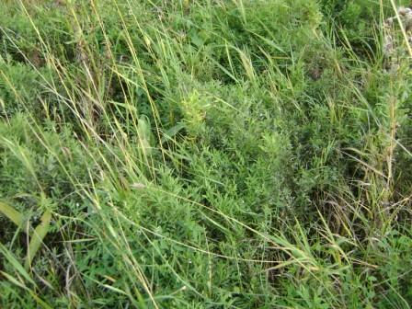
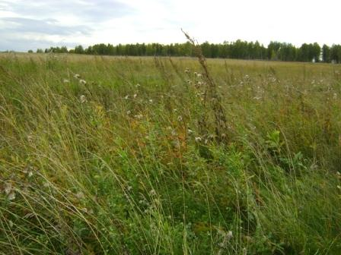
Фото 1,2. Виды покинутого поля первые 1-3 года
Фото 5. Первые годы вторичной сукцессии на глинистых почвах.

Фото 3. Виды покинутого поля
на -3 - 5-й год

Первые 1-3 года господствующими видами являлись бодяк розовый, осот обыкновенный, полынь, просвирник, на кислых почвах в большом количестве - хвощ полевой.
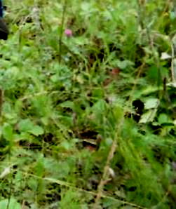
Постепенно на покинутом поле количество бодяка и осота становится меньше, начинает преобладать пырей ползучий, увеличивается доля вики мышиной (см. фото 3). Таким образом, если поле не пашется, то количество таких злостных сорняков, как разные виды осота, в процессе сукцессии начинает уменьшаться. Позже поселяются разные виды клевера, другие виды трав (тимофеевка, мятлик полевой, нивяник). Клевер, с одной стороны, является сорняком, с другой стороны, все виды клевера - это ценные кормовые растения, за счет клубеньковых бактерий клевер способствует улучшению плодородия почв.
Фото 4 Появление клевера, клубники лесной.
На некоторых участках, в основном, на солнечных склонах, начинается восстановление клубники лесной (см. фото 4).

На глинистых почвах после прекращения систематических агротехнических работ первым господствующим видом часто становится иван-чай узколистный (см. фото 5)..

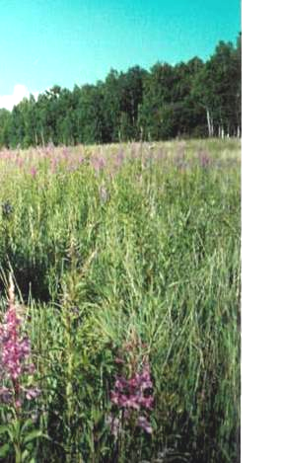
Скорость формирования разнотравья зависит от совокупности факторов: типа почвы, окружающих покинутое поле природных комплексов, розы ветров, влияния человеческой деятельности. Постепенно состав растений становится более разнообразным (см. фото 6)...
Фото 5 Иван-чай узколистный на глинистых почвах
Если к покинутому полю прилегает разнотравные луга, формирование разнотравья на покинутом поле идёт быстрее, если рядом находятся участки леса, то, начинается более быстрое восстановление леса. В окрестностях села Агинского, чаще всего это берёзовые, осиновые, лиственничные, реже - сосновые леса (см. фото 7,8).. Влияет также на особенности протекания сукцессии роза ветров, экспозиция склонов
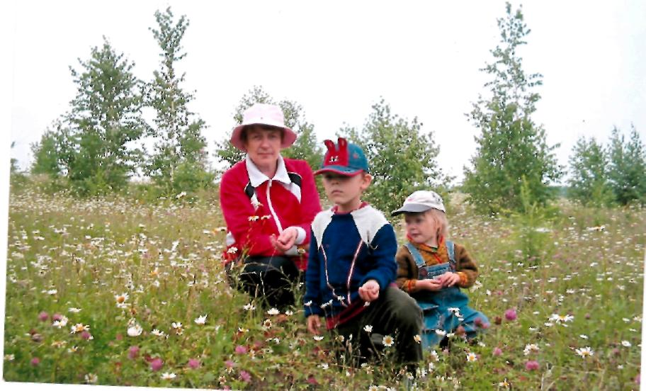
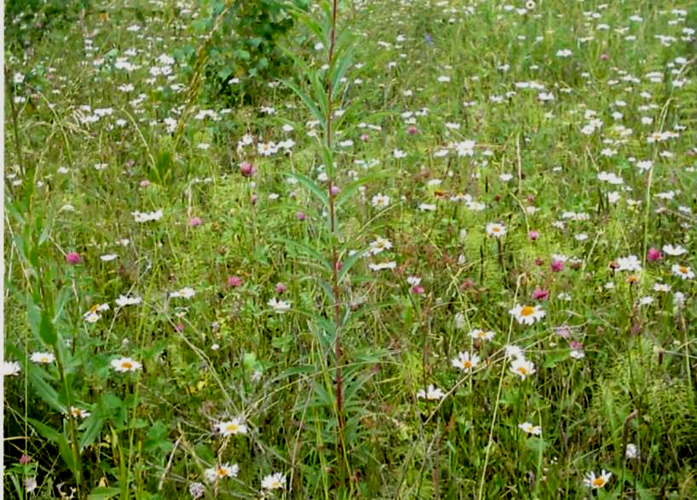
Фото 7. Разнотравный луг с восстановлением берёзового леса.
Фото 8. Разнотравный луг с восстановлением смешанного берёзово -лиственничного леса.
Фото 6. Формирование разнотравья (через 6-10 лет), одиночные растения бодяка розового, иван-.чая узколистного
Схема 1

Использование в хозяйственной деятельности покинутых полей на разных стадиях сукцессионных изменений

Сбор лесной клубники

Пастбища

Сенокосы Пасеки
Восстановление лесного
сообщества

В связи с тем, что многие сорняки и растения формирующегося разнотравья (клевер, иван-чай, бодяк) являются хорошими медоносами, то покинутые поля на разных стадиях сукцессии широко используется пчеловодами(см. фото 9)....
Многие покинутые поля, начиная с 4-5 года протекания вторичной сукцессии, становятся хорошими пастбищами, сенокосами, местами сбора клубники.
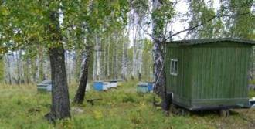
Фото 9 Выездная пасека в лесной полосе, разделяющей покинутые поля, находящиеся на разных этапах сукцессионых изменений
Если площади покинутого поля составляют сотни гектаров без лесных участков, то даже по истечении 7-12 лет на них не формируется разнотравье и не идёт восстановление леса. На таких полях в течение долгого времени господствующими видами являются пырей ползучий и вика мышиная (см. фото 10). Такие поля становятся хорошими сенокосами (см. фото 10, 11).

.

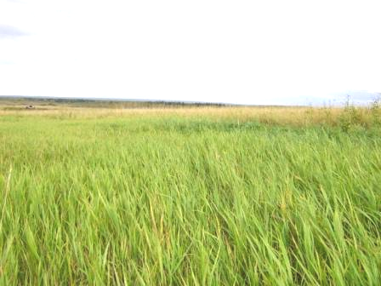
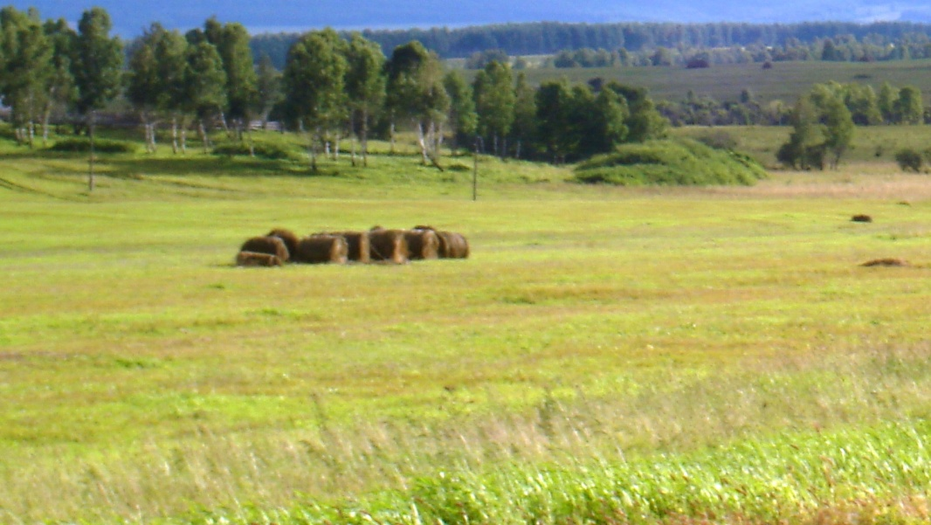
Фото 10. Поле, занятое пыреем ползучим. (пырей ползучий - ценное злаковое кормовое растение).
Фото 11. Заготовка сена

Выводы:
Таким образом, в результате сукцессии через 4-8 лет покинутое поле превращается в хорошие пастбища, сенокосные угодья, места сбора лесной клубники. Если к покинутому полю прилегает разнотравные луга, формирование разнотравья на покинутом поле идёт быстрее, если рядом находятся участки леса, то, начинается более быстрое восстановление леса. В окрестностях села Агинского, чаще всего это берёзовые, осиновые, лиственничные, реже - сосновые леса. Если площади покинутого поля составляют сотни гектаров без лесных участков, то даже по истечении 7-12 лет на них не формируется разнотравье и не идёт восстановление леса, т.е. этап преобладания трав становится более длительным. Скорость протекания сукцессионных изменений варьирует в зависимости от типа почв, розы ветров, экспозиции склонов и влияния окружающих природных комплексов. Вмешиваться и влиять на суцессионные изменения может человек. Использование полей в качестве пастбищ и сенокосов может изменять направления сукцессионных изменений, замедлять сроки.
Отличительной особенностью сукцессионных изменений экосистем покинутых полей окрестностей села Агинского является отсутствие стадии кустарников.
Нигде в литературе, которую я изучала, не указывается и такая особенность сукцессионных изменений экосистем покинутых полей как постепенное уменьшение осота обыкновенного и осота розового (бодяка), которые являются злостными корневищными сорняками и господствуют первые годы на покинутых полях. Может быть, это объясняется тем, что поля нашего района в период использования в качестве пашни были более сорными, поэтому именно такие сорняки господствуют на наших покинутых полях первые годы.

Заключение
В первые перестроечные годы, когда огромные площади пахотных земель перестали обрабатываться, заброшенные поля с зарослями осота, полыни представляли собой удручающую картину. За площадями пахотных земель стоял труд нескольких поколений по раскорчёвыванию леса, улучшению и поддержанию плодородия почв, что позволяло обеспечивать потребности населения и сельского хозяйства района, вывозить сельхозпродукцию за пределы района. Складывалось ощущение недопустимых и чудовищных потерь.
Наблюдая сегодня изменившуюся картину на покинутых полях в результате сукцессионных изменений, можно уже анализировать сложившуюся ситуацию с позиций сегодняшнего дня. Исходя из потребностей и возможностей района (численности экономически активного населения и его занятости, ситуации в сельском хозяйстве и хозяйстве района в целом, спросу на сельхозпродукцию в районе и возможностям её сбыта за пределами района) необходим, на мой взгляд, серьёзный анализ структуры земельных ресурсов района. Необходимо проанализировать состояние земельного фонда, и, прежде всего, земель сельскохозяйственного назначения, определить – какие площади можно оставить для дальнейшего протекания этапов вторичной сукцессии, какие - необходимо вернуть в активное землепользование, пока ещё сукцессионные изменения не дошли до стадии, когда потребуются гораздо большие затраты на возвращение земель в сельхозоборот (через несколько лет на значительных площадях уже будет молодой лес).
Если прекратить возделывать когда-то отвоеванное у леса пахотное поле, то лес, ранее занимавший эту территорию, вновь вернется сюда. Однако прежде на этом месте возникнет ряд сообществ, которые, сменяя друг друга, подготовят дорогу лесу. Эти сообщества по структуре и функционированию могут решительно отличаться от леса, который в конечном итоге разовьется на данном участке
Пахотные земли, например, должны считаться молодыми сукцессионными стадиями. Они поддерживаются в таком состоянии благодаря непрерывному труду земледельца. Леса же представляют собой более старые, более разнообразные и более стабильные сообщества с низкой величиной чистой продукции. Чрезвычайно важно, чтобы обоим типам экосистем человек уделял одинаковое внимание. Если уничтожить лес в погоне за площадями пашен, временным доходом от древесины, уменьшатся запасы воды и почва будет снесена со склонов. Это уменьшит продуктивность равнинных районов. Леса представляют для человека ценность не только как поставщики древесины или источник дополнительных площадей, которые могут быть заняты культурными растениями.
Устойчивость сообщества, находящегося в стадии климакса, его способность противостоять воздействию физических факторов (и даже управлять ими) является очень важным и весьма желательным свойством. Человек должен быть заинтересован и в продуктивности, и в стабильности сообщества. Для поддержания жизни человека необходим сбалансированный набор как ранних, так и зрелых стадий сукцессии. К сожалению, люди слабо осознают последствия экологических нарушений, возникающих в погоне за экономической выгодой. Отчасти это связано с тем, что даже специалисты-экологи еще не могут дать точных предсказаний последствий, к которым приводят различные нарушения экосистем зрелого типа. Остатки цивилизаций и пустыни, возникновение которых обязано деятельности человека, являются прекрасным доказательством того, что человек плохо осознавал свою тесную связь с природой, необходимость приспосабливаться к естественным процессам, а не командовать ими.
Тем не менее, даже тех знаний, которые накоплены в настоящее время, достаточно для уверенности в том, что превращение нашей биосферы в один обширный ковер пахотных земель таит в себе огромную опасность. Для нашей собственной защиты часть ландшафтов должна быть представлена естественными сообществами.
В нашем районе специалисты разных специальностей на основе анализа современной экономической и социальной ситуаций должны определить соотношение площадей, которые необходимо вернуть в активное сельскохозяйственное землепользование, какие в результате вторичной сукцессии будут развиваться в направлении формирования стабильных сообществ.
литература
Р.Д. Аллен. Наука о жизни. Москва, Просвещение, 1981. Стр. 284 – 290

А.А. Каменский, Е.А.Криксунов, В.В. Пасечник Биология. Введение в общую биологию и экологию. Москва Дрофа 2001, стр. 145-170.

Е.А.Криксунов, В.В. Пасечник, А.П.Сидорин. Экология
Москва Дрофа 1997, стр. 141 – 153
К.Вилли, В.Детье. Биология (Биологические процессы и законы)
Москва. Мир. 1974, стр. 748 – 752

Сайты Интернета:
http://ru.wikipedia.org/wiki из статьи "Раменский Л. Г. " Основные закономерности растительного покрова и методы их изучения // Вестник опытного дела Средне-Чернозёмной области. Январь-февраль. Воронеж: Областная редакция издательского комитета Народного комиссариата земледелия, 1924. С. 37-73]

http://www.philosophy.nsc.ru/journals/humscience/9_01/06_bog.htm. А. Богатырева
Описание трансформаций сложных надорганизменных систем: эволюция, история, сукцессия

http://dic.academic.ru/dic.nsf/ruwiki/117359
http://www.zooeco.com/ecol-lekcii211-1.html
http://www.5ballov.ru/referats/preview/37819
http://soilinst.msu.ru/publ/6/
http://schools.techno.ru/sch758/dyn/ms.htm

Рефлексия: выполняя данную работу, я научилась анализировать литературу, проводила наблюдения в природе, фотофиксацию, сравнивала результаты наблюдения со схемами в научной литературе, анализировала и обобщала материал.

